LUCRAREA NR. 5
Nivelul Rețea – Rutare IPv4 și DHCP

1. Obiective

La sfârșitul laboratorului, studenții vor fi capabili să explice procesul de rutare, să descrie funcționarea protocolului DHCPv4 și să implementeze configurații de rețea IPv4 de bază.

2. Consideraţii teoretice

2.1 Rutare

Pachetele IP sunt create de dispozitivele sursă și sunt direcționate către destinație. Direcționarea pachetelor IP către destinație se bazează pe procesul de rutare. Acesta este un proces distribuit: fiecare nod, care direcționează pachetele în funcție de adresa IP, va alege nodul următor în conformitate cu propria sa tabelă de rutare. Direcționarea pachetelor IP este un proces pas cu pas, fiecare nod direcționând pachetul către nodul următor.
Dispozitivele gazdă și routerele direcționează pachetele în funcție de adresa IP a destinației. Switch-urile și punctele de acces sunt dispozitive de nivel 2 și nu direcționează pachetele în funcție de adresa IP a destinației.
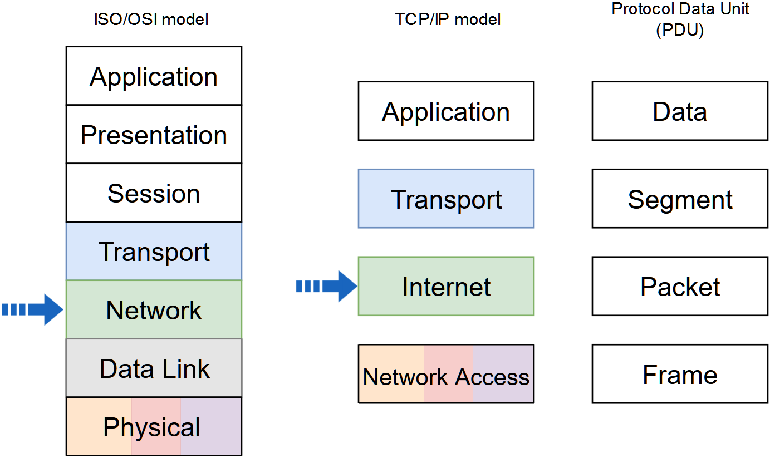

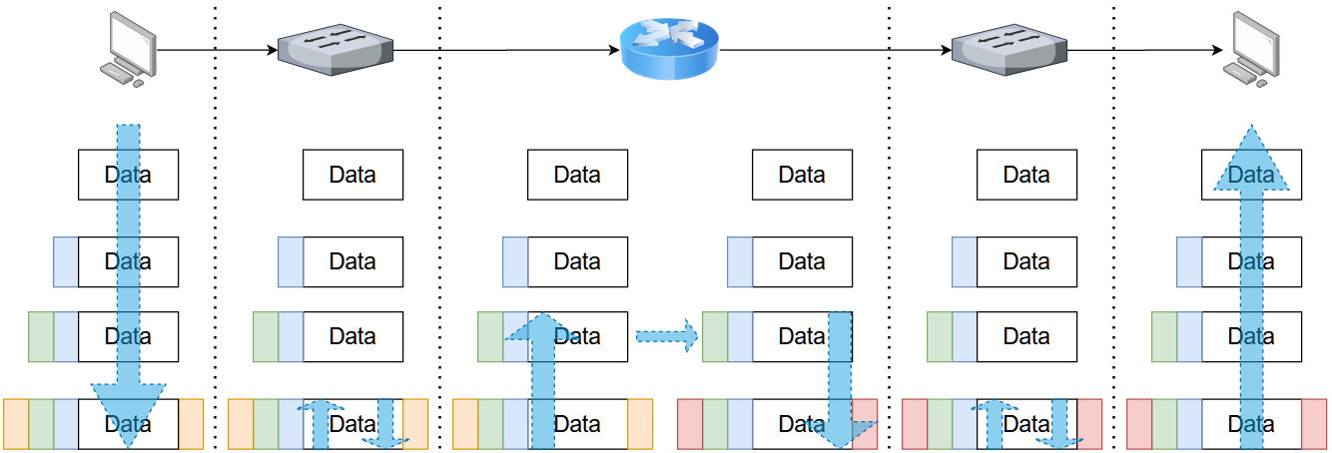

Gazda sau routerul examinează adresa IP de destinație a pachetului și caută în tabela sa de rutare pentru a determina unde să transmită mai departe pachetul. Tabela de rutare conține o listă a tuturor adreselor de rețea cunoscute (prefixe) și unde să trimită pachetele care aparțin rețelelor corespunzătoare. Aceste intrări sunt cunoscute sub numele de intrări de rută sau rute. Gazda sau routerul vor transmite pachetul folosind cea mai bună (cea mai lungă) potrivire a intrării de rută. Majoritatea gazdelor și a routerelor includ, de asemenea, o intrare de rută implicită, 0.0.0.0/0. Rută implicită este folosită atunci când nu există o potrivire mai bună (mai lungă) în tabela de rutare IP.
Pentru a identifica adresa de rețea a unui dispozitiv gazdă IPv4, adresa IPv4 este combinată logic, bit cu bit, cu masca de subrețea. Combinarea logică între adresă și masca de subrețea produce adresa de rețea. Exercițiu: găsiți adresa de rețea pentru gazda configurată cu adresa IPv4 192.168.50.106 și masca de subrețea 255.255.255.0.
IPv4 host  address |  | 192 | . | 168 | . | 50 | . | 106
 |  | 11000000 |  | 10101000 |  | 00110010 |  | 01101010
 | AND
Subnet  Mask |  | 255 | . | 255 | . | 255 | . | 0
 |  | 11111111 |  | 11111111 |  | 11111111 |  | 00000000
IPv4 network  address | Equals | 192 | . | 168 | . | 50 | . | 0
 |  | 11000000 |  | 10101000 |  | 00110010 |  | 00000000

O gazdă poate trimite un pachet către:
- Ea însăși - către interfața loopback, adresa IPv4 127.0.0.1 sau adresa IPv6 ::1;
- Gazda locală - gazda destinație se află în aceeași rețea locală ca și gazda sursei, gazdele sursă și destinație au aceeași adresă de rețea;
- Gazda la distanță (remote) - gazda destinație se află într-o altă rețea, gazdele sursă și destinație nu au aceeași adresă de rețea.
Gateway-ul implicit este dispozitivul de rețea care poate ruta traficul către alte rețele. Are o adresă IP locală în același interval de adrese ca și celelalte gazde din rețeaua locală, acceptă date în rețeaua locală, trimite date din rețeaua locală și rutează traficul către alte rețele.
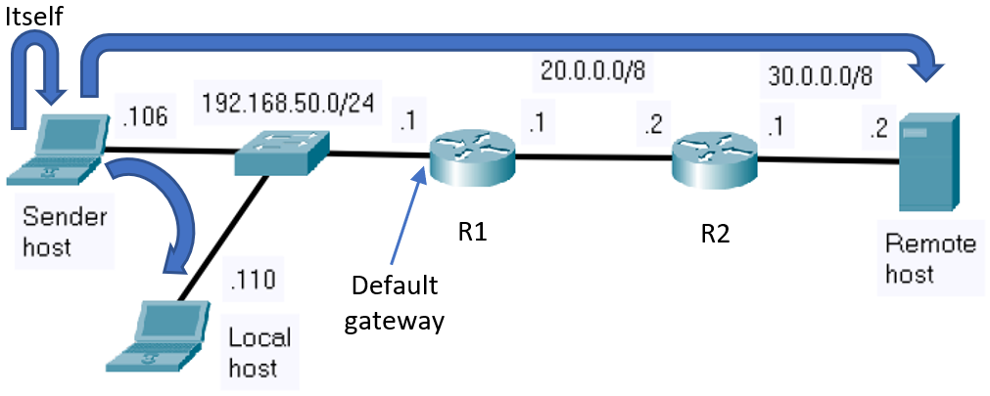

Când o gazdă este configurată cu adresă IPv4, mască de subrețea și gateway-ul implicit, își actualizează tabela de rutare în consecință.

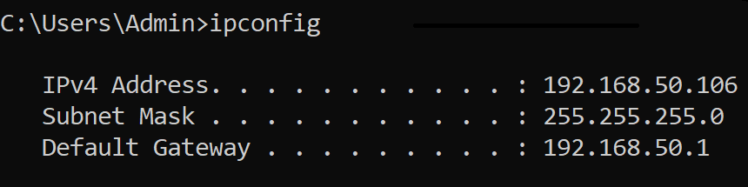

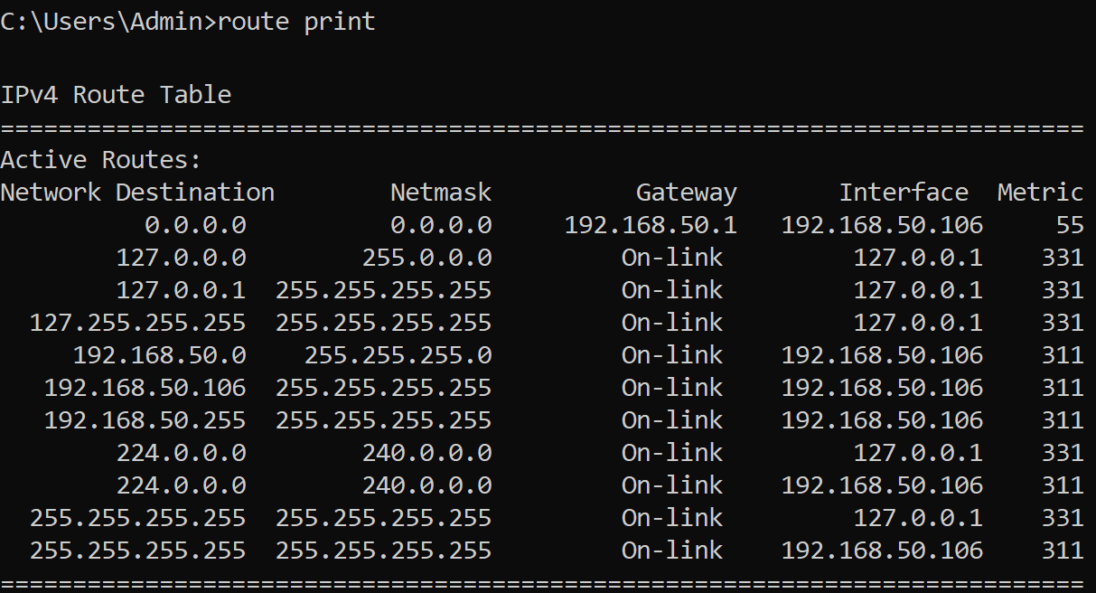

Dacă o gazdă trimite un pachet către un dispozitiv configurat cu aceeași rețea IP ca și dispozitivul gazdă, pachetul este trimis prin interfața gazdă, prin dispozitivul intermediar și către dispozitivul destinație direct. Luând în considerare rețeaua de mai jos, pachetul este transmis de la 192.168.50.106 la 192.168.50.110. Cea mai bună (cea mai lungă) rută în acest caz este marcată cu roșu.

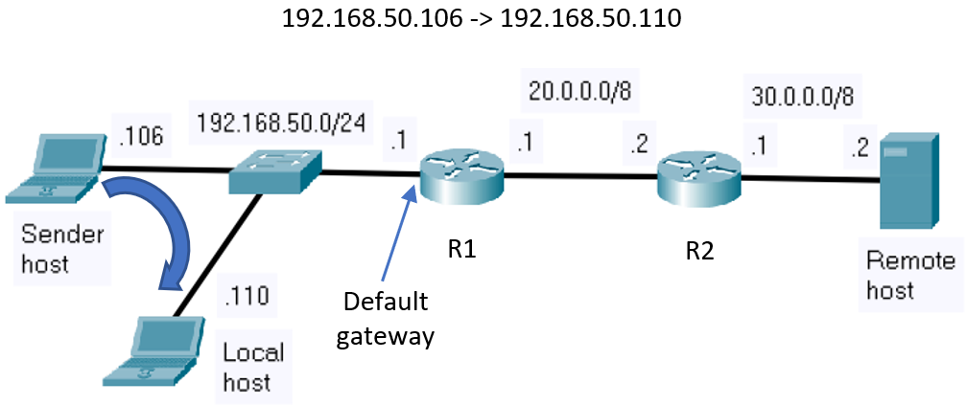

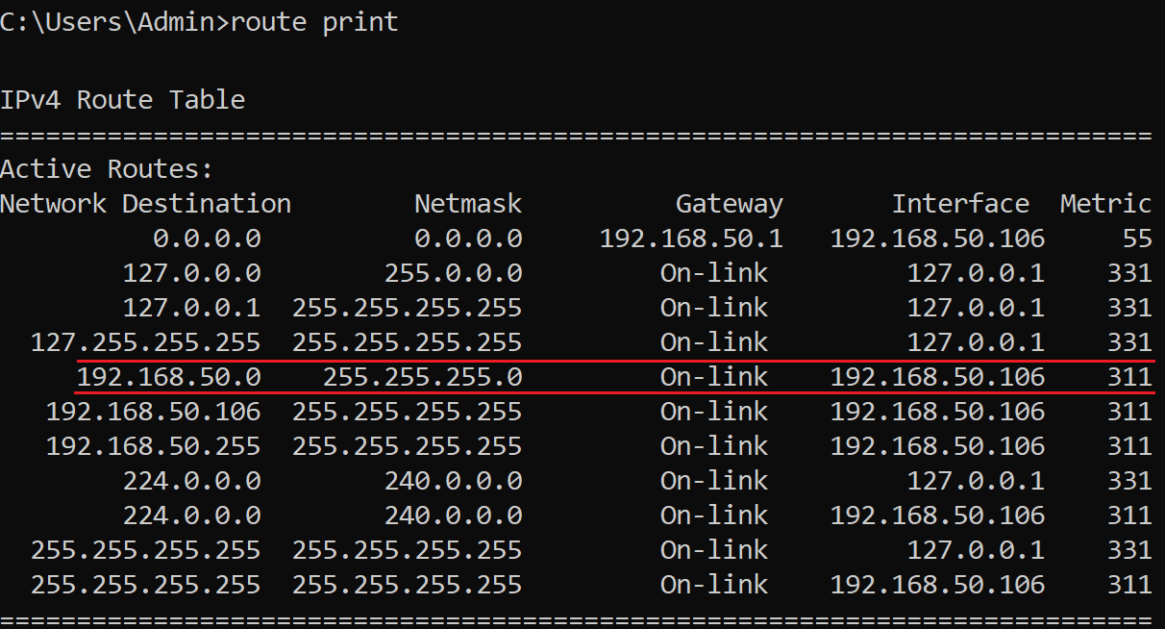

Dacă o gazdă trimite un pachet către o gazdă dintr-o rețea la distanță (remote), pachetul este transmis din interfața gazdei, prin dispozitivul intermediar și către gateway. Luați în considerare rețeaua de mai jos, pachetul este transmis de la 192.168.50.106 către 30.0.0.2. Cea mai bună (cea mai lungă) rută în acest caz este ruta implicită, marcată cu roșu.
Când pachetul ajunge pe interfața unui router, acesta decapsulează antetul și secvența terminală (trailer) de Nivel 2. Apoi, examinează adresa IPv4 destinație a pachetului și caută cea mai bună potrivire în tabela sa de rutare IPv4. Odată ce cea mai bună potrivire din tabela de rutare este găsită, routerul înaintează pachetul conform informațiilor din intrarea de rutare, încapsulându-l în noul antet și secvență terminală de Nivel 2. În exemplul nostru, cea mai bună (cea mai lungă) intrare de rutare este o rută statică, marcată cu roșu.
Și procesul de trimitere salt-cu-salt (hop-by-hop) continuă până când pachetul ajunge la destinație.

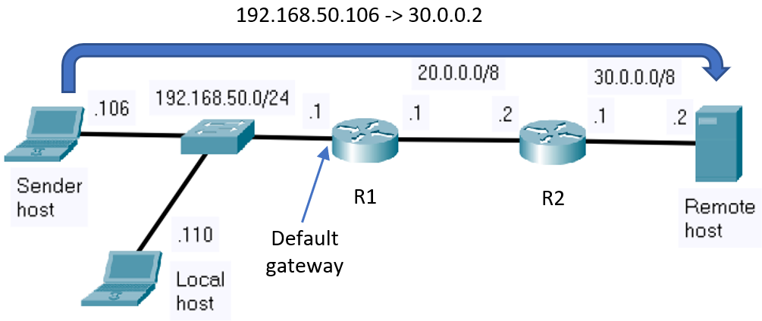

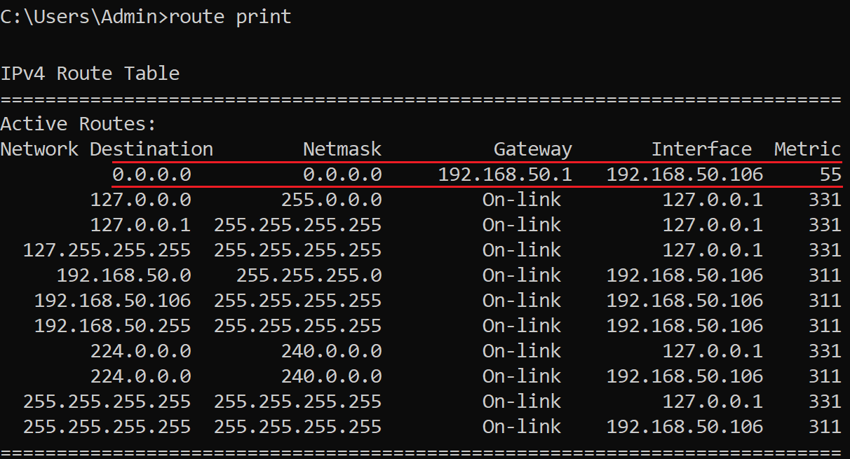

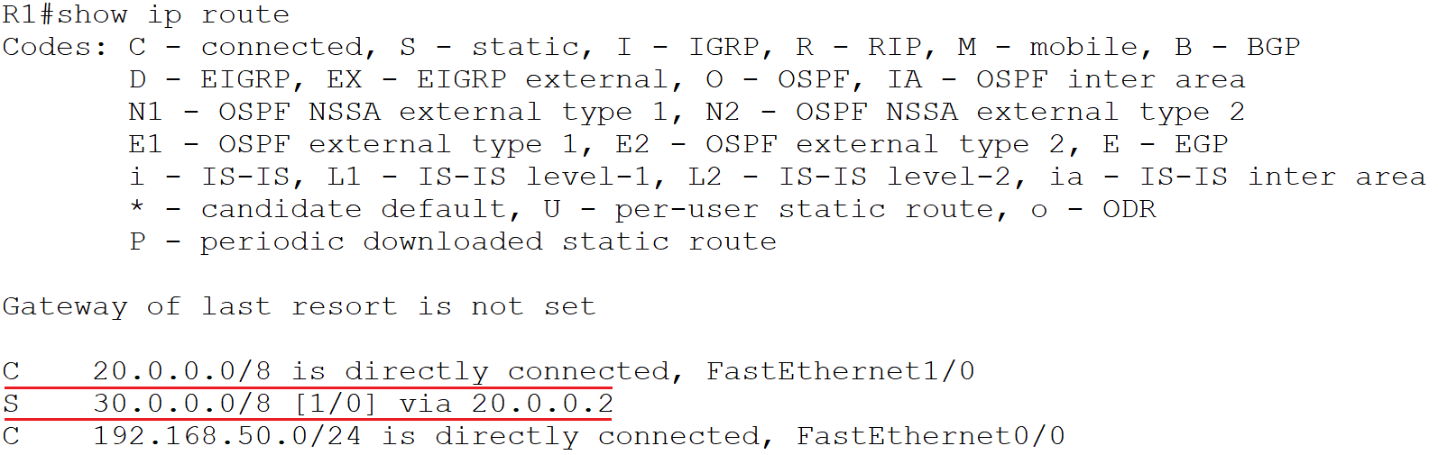

Când un router este configurat cu o adresă IPv4 și o mască de subrețea, acesta își actualizează tabela de rutare în consecință. În plus, un router poate afla despre rețelele la distanță (remote) în două moduri: manual și dinamic. În primul caz, rețelele la distanță (remote) sunt introduse manual în tabela de rutare folosind rute statice. În al doilea caz, rețelele la distanță (remote) sunt învățate automat folosind un protocol de rutare dinamic.
În exemplul anterior, routerul R1 a fost configurat manual cu o rută statică pentru a ajunge la adresa rețelei la distanță (remote), 30.0.0.0/8, prin adresa IP a routerului următor, 20.0.0.2.

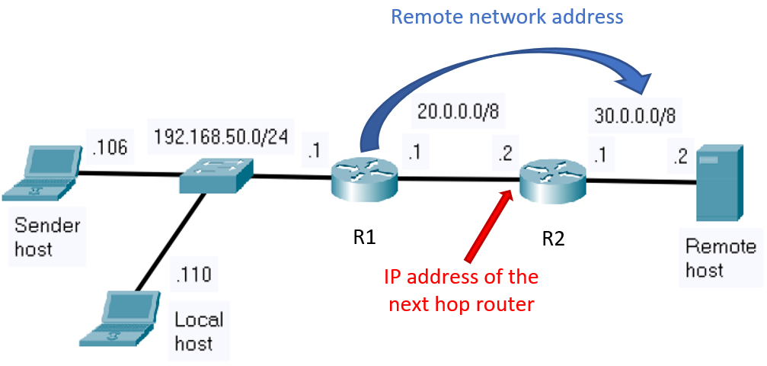

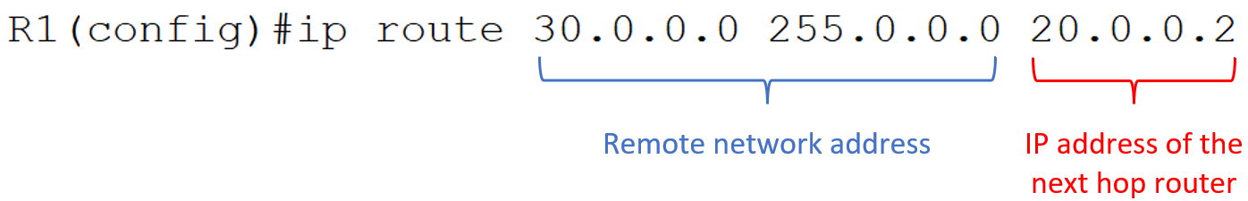

2.2 DHCP v4 (Dynamic Host Configuration Protocol)

Protocolul Dynamic Host Configuration Protocol v4 (DHCPv4) atribuie, în mod dinamic, informațiile de configurare a rețelei. Adresa IPv4 este atribuită sau închiriată pentru o perioadă limitată de timp. Atunci când închirierea expiră, clientul trebuie să solicite o altă adresă. De obicei, serverul reatribuie aceeași adresă clientului.
Serviciul DHCPv4 poate rula pe diverse dispozitive, cum ar fi un server dedicat sau un router. Procesul DHCP începe atunci când clientul se alătură unei rețele. Clientul trimite un mesaj de tip broadcast DHCPDISCOVER pentru a găsi serverul DHCPv4. Serverul DHCPv4 rezervă o adresă IPv4 disponibilă pentru a o închiria clientului și trimite mesajul de ofertă DHCPOFFER pentru crearea unei legături (binding) între adresa IPv4 și acel client. Clientul trimite un mesaj de tip boradcast DHCPREQUEST ca notificare de acceptare a legături. Serverul răspunde cu un mesaj DHCPACK.

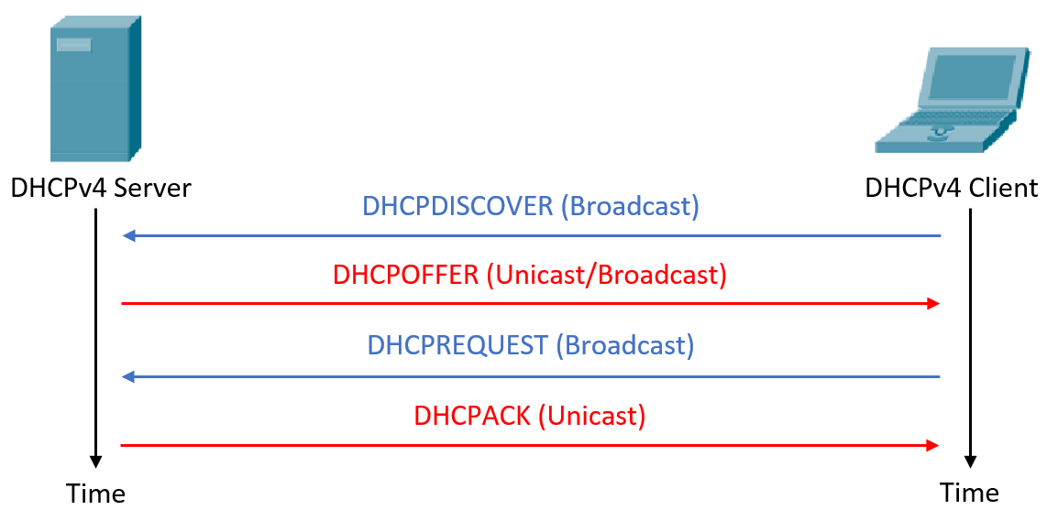

Secvența anterioară de operații poate fi observată și în Wireshark atunci când se folosesc comenzile ipconfig /release și ipconfig /renew (pe sistemele de operare Windows) și dhclient (pe sisteme de operare Linux):

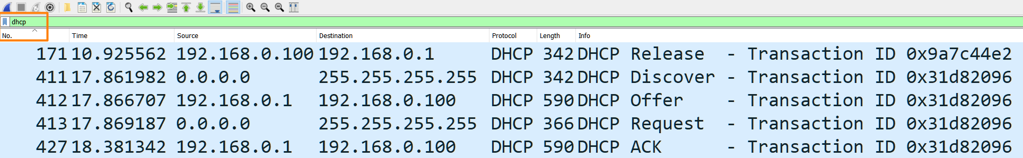

3. Desfăşurarea lucrării

3.1 Discutați aspectele teoretice.

3.2 Vizualizați pachetele DHCP care sunt trimise de către calculatorul local. Pentru aceasta, urmați pași următori:
- Porniți o captură Wireshark
- Aplicați filtru de pachte “dhcp” în ferereastra Wireshark
- Deschideți o fereastră de comandă (command promt / terminal)
- Rulați comenzile: ipconfig /release și apoi ipconfig /renew (pe sistemele de operare Windows) și dhclient (pe sistemele de operare Linux)
- Inspectați captura Wireshark care arată secvența de operațiuni DHCP
- În captura Wireshark, identificați adresa de tip broadcast în încapsularea Nivelului 2 (încapsulare Ethernet).

3.3 Considerați topologia de mai jos:

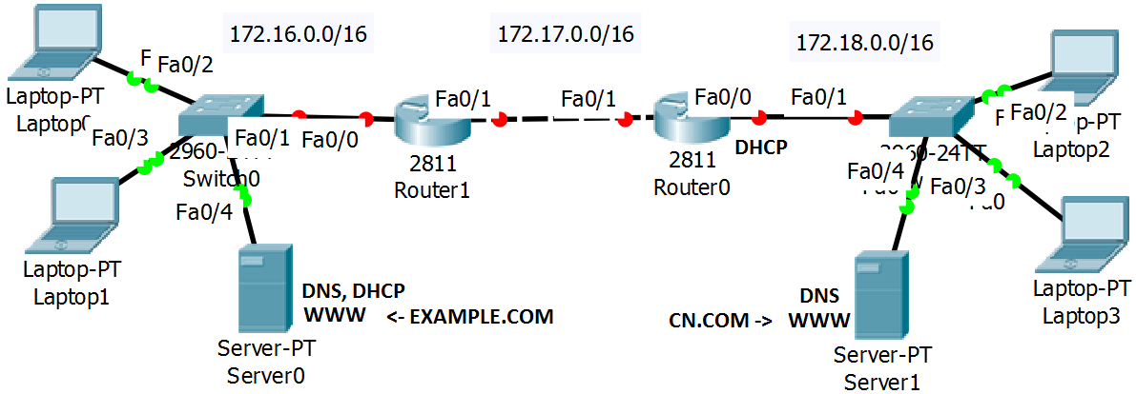

Step 1: Înainte de a configura dispozitivele de rețea, atribuiți o adresă IP unică și masca de subrețea corespunzătoare fiecărui interfețe de rețea.:

Dispozitiv | Interfață | Adresă IP | Mască de subrețea
Laptop0 | Fa | asignat de DHCP | asignat de DHCP
Laptop1 | Fa | asignat de DHCP | asignat de DHCP
Server0 | Fa | ___ . ___ . ___ . ___ | ___ . ___ . ___ . ___
Router1 | Fa0/0 | ___ . ___ . ___ . ___ | ___ . ___ . ___ . ___
Router1 | Fa0/1 | ___ . ___ . ___ . ___ | ___ . ___ . ___ . ___
Router0 | Fa0/1 | ___ . ___ . ___ . ___ | ___ . ___ . ___ . ___
Router0 | Fa0/0 | ___ . ___ . ___ . ___ | ___ . ___ . ___ . ___
Laptop2 | Fa | ___ . ___ . ___ . ___ | ___ . ___ . ___ . ___
Laptop3 | Fa | ___ . ___ . ___ . ___ | ___ . ___ . ___ . ___
Server1 | Fa | ___ . ___ . ___ . ___ | ___ . ___ . ___ . ___
Notă*: Acordați atenție numelor interfețelor routerului pe care îl folosiți, deoarece unele routere ar putea avea doar interfețe GigabitEthernet (nu FastEthernet sau Fa).

Step 2: Atribuiți adrese IPv4 statice interfețelor routerului

Router1>enable
Router1#configure terminal
Router1(config)#interface _________
Router1(config-if)#ip address ____________ ____________
Router1(config-if)#no shutdown
Router1(config-if)#exit

Step 3: Configurați DHCP

Tabelul de mai jos conține pașii de configurare și comenzile corespunzătoare pentru a configura funcționalitatea DHCP pe un router Cisco

Nr | Operație | Comandă | Exemplu
1 | Exclude anumite adrese IP | Router(config)#ip dhcp excluded-address start_address end_address | ip dhcp excluded-address 192.168.0.1 192.168.0.7
2 | Configurează numele pool-ului | Router(config)# ip dhcp pool name | ip dhcp pool TestDHCP
3 | Configurează adresele (specificând adresa rețelei și masca care va fi folosită) | Router(dhcp-config)# network network-number [mask|prefix-length] | network 192.168.0.0 255.255.255.0
4 | Configurează routerul implicit (gateway-ul) pentru clienți | Router(dhcp-config)# default-router address | default-router 192.168.0.1
5 | Configurează adresa IP a serverele de nume de domeniu (DNS) pentru clienți | Router(dhcp-config)# dns-server address [address2 ...address5] | dns-server 8.8.8.8
6 | Vizualizează informațiile despre pool-urile DHCP și legăturile cu adresele DHCP | Router#show ip dhcp pool | show ip dhcp binding

Step 4: Configurați rutele statice

Step 4.1: Identificați ruta statică necesară pe fiecare router:

Dispozitiv | Adresă destinație | Mască destinație | Următorul hop
Router0 | ___ . ___ . ___ . ___ | ___ . ___ . ___ . ___ | ___ . ___ . ___ . ___
Router1 | ___ . ___ . ___ . ___ | ___ . ___ . ___ . ___ | ___ . ___ . ___ . ___

Step 4.2: Configurați toate rutele statice pe routerele Cisco
Sintaxă generală: Router(config)#ip route netw_dest_address next_hop_address/interface

Exemplu: Router1(config)#ip route 172.18.0.0 255.255.0.0 172.17.0.2
Notă*: folosiți propriile adrese IP și masca de rețea atunci când configurați dispozitivele, nu pe cele furnizate în acest exemplu

Vizualizați tabela de rutare: Router1#show ip route

Step 5: Testați conectivitatea între dispozitivele gazdă din rețele opuse
a. ping <target IP>
b. tracert <target IP>

Notițe

